

Školení na systémovou techniku Stiebel Eltron

Vážené dámy, vážení pánové,

velmi si vážíme Vašeho zájmu o systémovou techniku (tepelná čerpadla, ventilační systémy s rekuperací tepla, solární systémy) firmy Stiebel Eltron.
Pro úvodní seznámení s projektováním a montáží výrobků naší značky si Vás proto dovolujeme pozvat na školení zabývající se touto tématikou.

Školení bude probíhat dne 21. 4. 2009 ve školicím středisku naší firmy (viz. mapka)

Program školení:
09,00 -10,10 - úvod, představení firmy
- přehled sortimentu tepelných čerpadel,
principy a technické vlastnosti přístrojů
- ukázka provozu tepelných čerpadel
10,10 - 10,20 přestávka
10,20 - 11,20 přehled sortimentu ventilačních a solárních systémů,
principy a technické vlastnosti přístrojů
11,20 - 11,30 přestávka
11,30 - 12,30 zásady projektování a montáže tepelných čerpadel
12,30 - 12,50 občerstvení
12,50 - 14,00 zásady projektování a montáže tepelných čerpadel
a ventilačních systémů
14,00 diskuse

Účastníci obdrží certifikát o absolvování školení.

Ve školícím centru jsou nainstalovány následující přístroje:
- tepelné čerpadlo země/voda WPF 5
- tepelné čerpadlo vzduch/voda WPL 13 E ve vnitřním provedení
- tepelné čerpadlo vzduch/voda WPL 10 A ve venkovním provedení
- integrální ventilační přístroj LWZ 303 Integral
dále jsou zde vystaveny následující přístroje:
- centrální ventilační přístroj LWZ 170 plus
- tepelné čerpadlo země/voda WPC 13

Prosíme o potvrzení Vaší účasti na adresu info@stiebel-eltron.cz
popř. telefonicky na 251 116 111 nebo 251 116 120 nejpozději do 17. 4. 2009.

Pro zájemce, kteří nepotvrdí účast, není bohužel možno zaručit místa k sezení a občerstvení.

Těšíme se na Vaši účast.

Ing. Petr Novotný
školící technik

Sídlo firmy Stiebel Eltron s.r.o.

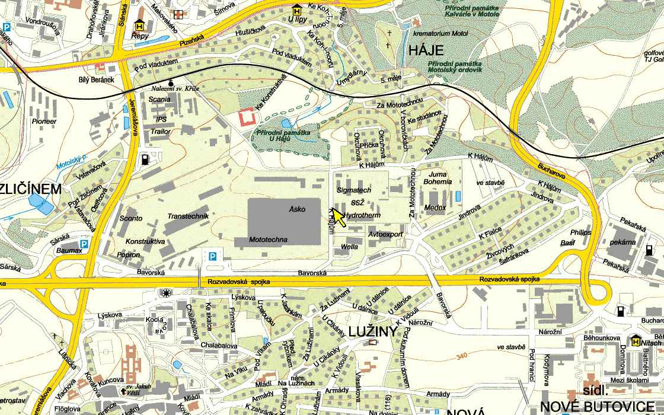
IKEA
Trumph
IKEA
Centrum
Plzeň

Stiebel Eltron spol. s r.o.
K Hájům 946
155 00 Praha 5
tel: +420 251 116 111
fax: +420 235 512 122

